# **ACCESSORI VARI AIRLESSCO**

Airlessco fornisce una vasta gamma di kit e accessori di riparazione per preservare le massime prestazioni delle attrezzature e per risparmiare tempo e sforzo in ciascuna attività.

---

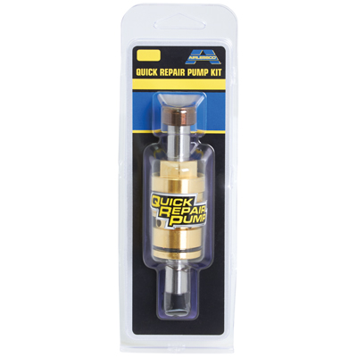

| Accessories Details | |
| --- | --- |
| **KIT POMPA A RIPARAZIONE RAPIDA** | |
| **CODICE:** | 17J759 |
| **DESCRIZIONE:** | Per il modello SP380 |
| **DISPONIBILITÀ:** | Europa, Medio Oriente, Africa |

---

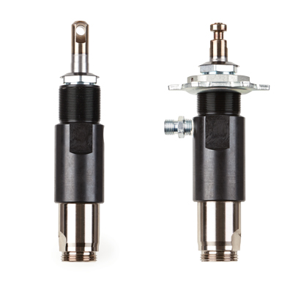

| Accessories Details | |
| --- | --- |
| **POMPE SOSTITUTIVE** | |
| **CODICE:** | 17M991 - Montaggio a flangia Pro-Duty |
| **DESCRIZIONE:** | Per modelli MP e LP |
| **DISPONIBILITÀ:** | Nord America, Centro e Sud America, Europa, Medio Oriente, Africa, Asia, Australia |

---

| Accessories Details | |
| --- | --- |
| **SERBATOIO PER VERNICE** | |
| **CODICE:** | 17H171 - Capacità di 6 litri (1,5 gal) |
| **DISPONIBILITÀ:** | Nord America, Centro e Sud America, Europa, Medio Oriente, Africa, Asia, Australia |

---

| Accessories Details | |
| --- | --- |
| **RACCORDI PER TUBO E PISTOLA** | |
| **CODICE:** | 867280 - Connettore del tubo da 1/4" |
| **DISPONIBILITÀ:** | Europa, Medio Oriente, Africa |

---

| Accessories Details | |
| --- | --- |
| **GRUPPO RACCORDO GIREVOLE PER PISTOLA** | |
| Gruppo raccordo girevole per tutte le pistole a spruzzo con filettatura "G" | |
| **CODICE:** | 865707 |
| **DISPONIBILITÀ:** | Nord America, Centro e Sud America, Europa, Medio Oriente, Africa, Asia, Australia |

---

| Accessories Details | |
| --- | --- |
| **RACCORDO GIREVOLE TESTINA ANGOLARE** | |
| Con regolatore di erogazione Rev-Tip, filettatura “G” | |
| **CODICE:** | 248247 |
| **DISPONIBILITÀ:** | Nord America, Centro e Sud America, Europa, Medio Oriente, Africa, Asia, Australia |

---

| Accessories Details | |
| --- | --- |
| **FILTRI DELLA VERNICE 12 confezioni** | |
| **CODICE:** | 867338 - Per coprire il filtro di aspirazione |
| **DISPONIBILITÀ:** | Europa, Medio Oriente, Africa |

---

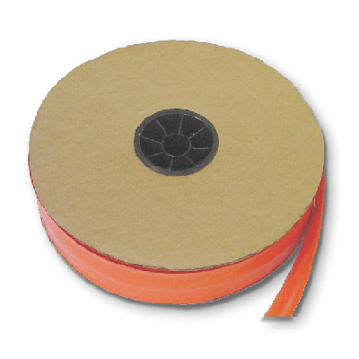

| Accessories Details | |
| --- | --- |
| **RIVESTIMENTO TUBO** | |
| Protegge il tubo dai danni provocati dalla vernice e dalle abrasioni | |
| **CODICE:** | 865696 - 1 rullo, 305 m (1.000 piedi) |
| **DISPONIBILITÀ:** | Nord America, Centro e Sud America, Europa, Medio Oriente, Africa, Asia, Australia |

---

| Accessories Details | |
| --- | --- |
| **RULLO PER SACCHI** | |
| **CODICE:** | 289587 |
| **DISPONIBILITÀ:** | Europa, Medio Oriente, Africa |

---

| accessories-category | |
| --- | --- |
| title | **ALTRI ACCESSORI** |
| types | * sprayguns * hoses * spraytips * extensions * fluids * filters * hvlp * striping * other |

| Metadata | |
| --- | --- |
| Title | Accessori Airlessco | Airlessco.com |
| Description | Apparecchiature professionali per la spruzzatura airless Airlessco: Costruite per ottime prestazioni. Costruite per durare nel tempo. |
| Locale | /emea/it |